渝北府地〔2025〕56号

重庆市渝北区人民政府
关于收回渝北区唐家沱N分区N3-15、N3-16-1（南侧部分）地块土地使用权的批复

区规划自然资源局：
你局《关于收回渝北区唐家沱N分区N3-15、N3-16-1（南侧部分）地块土地使用权的请示》（渝北规资文〔2025〕103号）收悉。经审查，现批复如下。
一、同意收回重庆捷荣汇盈精密制造有限公司位于渝北区唐家沱N分区N3-15、N3-16-1（南侧部分，详见附件）地块85806.95平方米土地使用权，注销收回土地的不动产权证书。
二、收回后的土地由重庆战新科技产业集团有限公司继续负责管护。
附件：N3-16-1地块（南侧部分）收回红线图

重庆市渝北区人民政府
2025年6月18日
（此件公开发布）
附件

N3-16-1（南侧部分）收回土地红线图
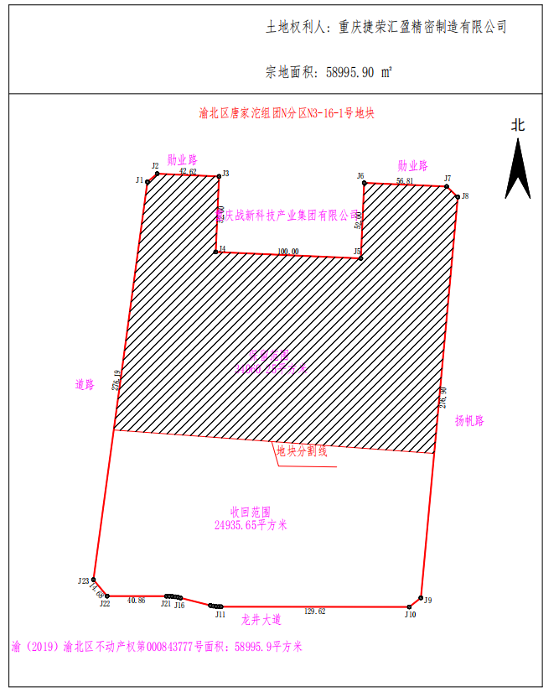

抄送：重庆战新科技产业集团有限公司、重庆捷荣汇盈精密制造有限公司。
重庆市渝北区人民政府办公室 2025年6月18日印发

